Дистанционная олимпиада по истории 7 класс

Примерное время на выполнение заданий: 120 минут

1. (4 балла) По описанию определи, о каком событии идет речь: религиозные противники не хотели уступать друг другу. Их противоречия все нарастали. Однако пышная свадьба собрала противников в одном городе. Этот брак мог их сплотить, но 23 августа король отдал приказ: «Резать всех». В первые часы 24 августа начались массовые расправы над теми, чьи дома были помечены белыми крестами. Выбери один вариант ответа.
а) Ночь костров б) Ночь длинных ножей в) Варфоломеевская ночь г) Ночь печали

2. (3 балла) Представителем какого правящего рода был Петр I. Выбери один вариант ответа.
а) Рюриковичи б) Годуновы в) Габсбурги г) Романовы д) Гедиминовичи

3. (6 баллов) Перед тобой афоризмы известных людей. Соотнеси высказывания и их авторов. Одно из высказываний окажется лишним. В ответ запиши только имя его автора. Ответ записывается без каких-либо знаков препинания. Пример: Мартин
1) Государство – это я!
2) После нас хоть потоп.
3) А все-таки она вертится!
4) Париж стоит мессы.
5) На том стою и не могу иначе.
6) Ничто из ничего не получается.

а) Людовик XV б) Галилео Галилей
в) Людовик XIV г) Рене Декарт д) Мартин Лютер

Ответ: ____________

4. (6 баллов) С каким государством связана деятельность изображенного на рисунке принца? На карте государства отмечены буквами. Выбери букву, которая соответствует, определенному тобой государству.
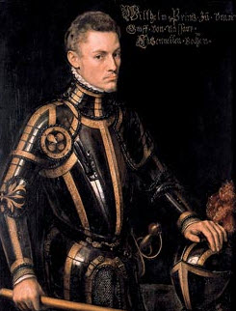
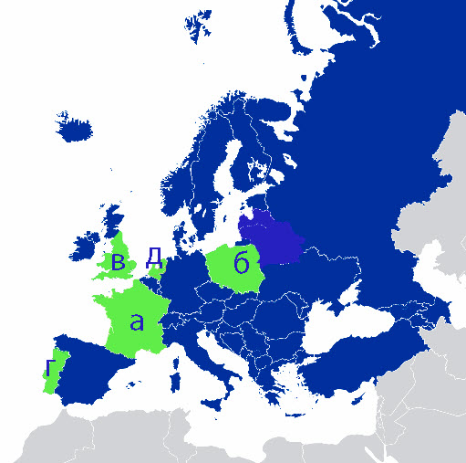

а) б) в) г) д)

5. (5 баллов) Соотнеси деятеля культуры и произведение эпохи Возрождения. Обрати внимание, для каждого есть только один верный вариант соответствия. Ответ запиши в строчку без пробелов и знаков препинания, где каждой цифре будет соответствовать буква. Будь внимателен, цифры должны идти строго по порядку. Пример: 1а2б3в4г5д
1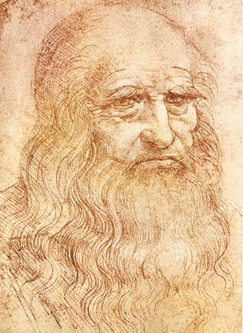 2 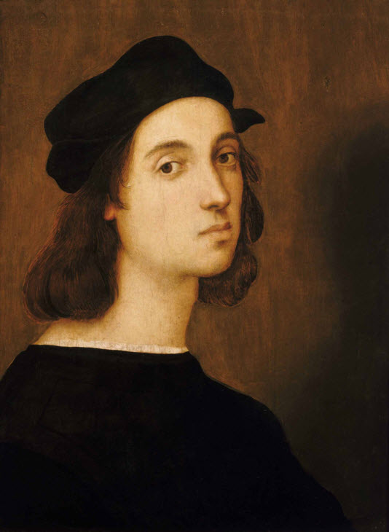 3 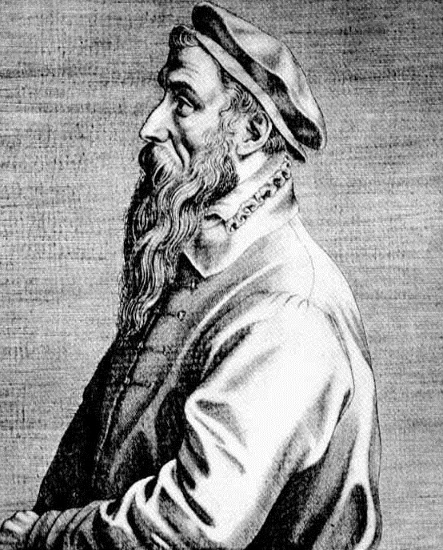
4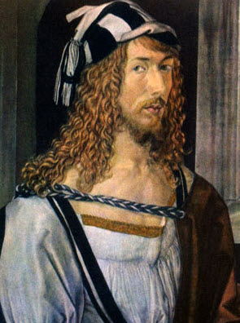 5 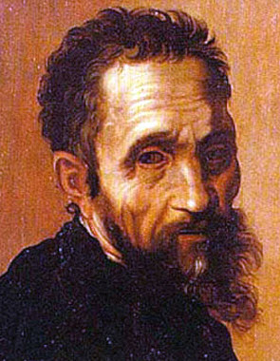
а 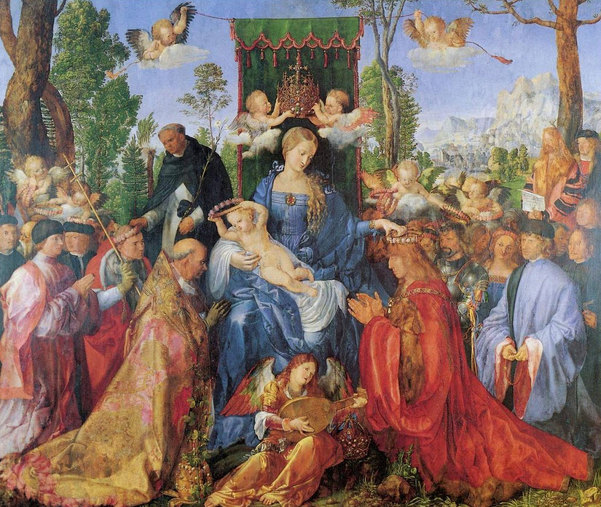 б 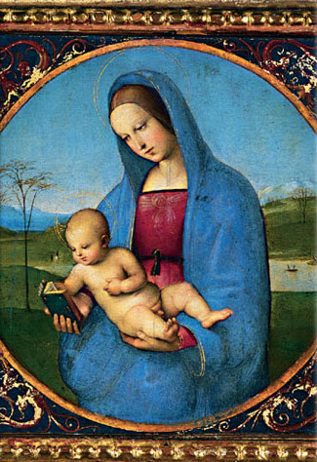 в 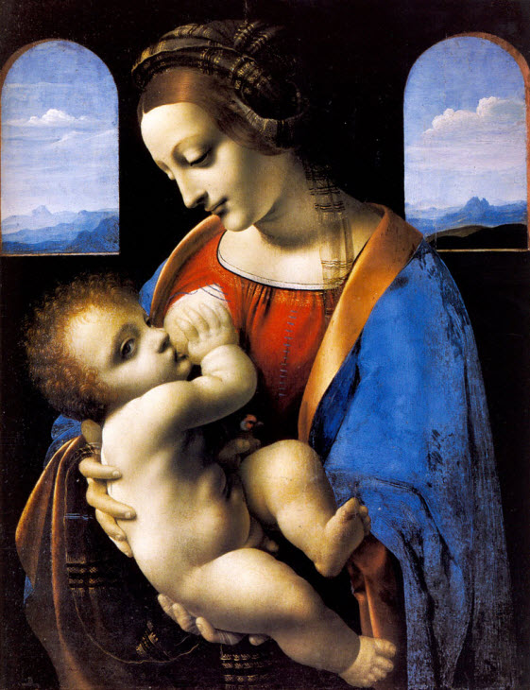
г 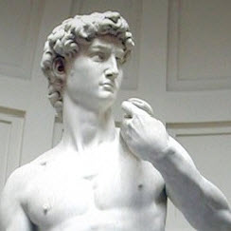 д 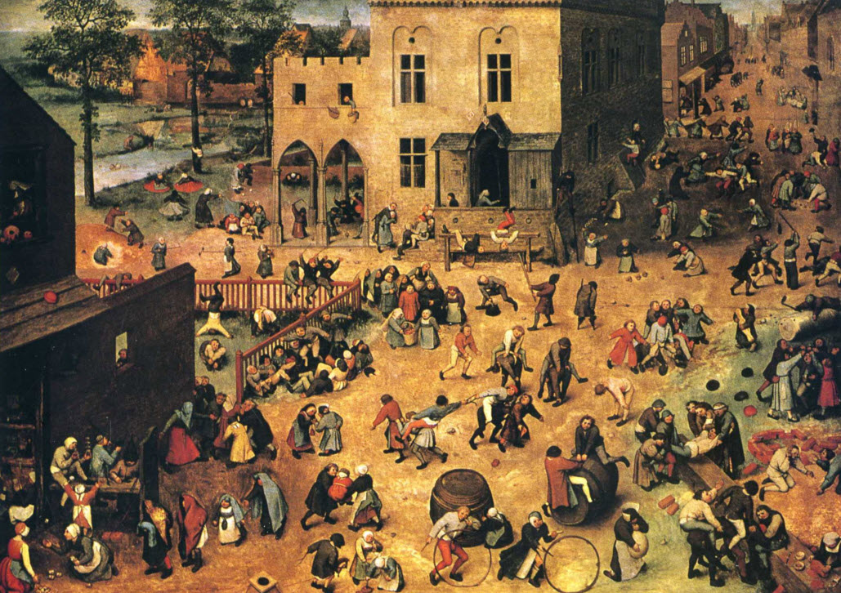

Ответ: ____________

6. (8 баллов) Найди соответствие между названиями религиозных направлений и их основными положениями. Результат запиши в строчку без пробелов и знаков препинания, где каждой цифре будет соответствовать буква. Будь внимателен, цифры должны идти строго по порядку. Пример: 1а2б3в4г
1) лютеранская церковь | а) предопределенность жизни человека; во главе церкви стоят пресвитеры; отсутствие каких-либо изображений в церквях.
2) англиканская церковь | б) главой церкви является король; активная борьба с монашеством; отвергается идея об индульгенциях.
3) кальвинистская церковь | в) учение о триединстве Бога; признание семи таинств; вера в жизнь после смерти и учение о Судном дне.
4) католическая церковь | г) учение состоит из пяти «только»: только милость Божья; только вера; только Священное писание; только Иисус; только Богу слава.

Ответ: ____________

7. (8 баллов) Перед тобой цифровой кроссворд. Ответами на все вопросы являются даты. Чтобы справиться с этим заданием, необходимо правильно вписать все даты, затем сложить цифры, которые окажутся в выделенных цветом клеточках. Полученная сумма и будет правильным ответом, который нужно вписать. Ответ запиши без каких-либо знаков препинания. Пример: 27
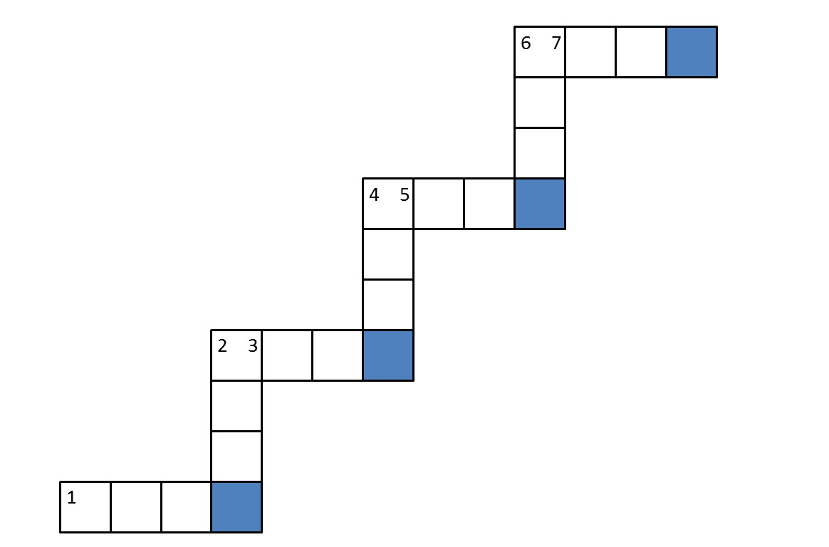
1) (горизонталь) Открытие Америки Христофором Колумбом.
2) (вертикаль) Варфоломеевская ночь.
3) (горизонталь) Гибель Непобедимой армады.
4) (вертикаль) Нантский эдикт.
5) (горизонталь) Начало Английской революции.
6) (вертикаль) Создание ордена иезуитов.
7) (горизонталь) Заключение Утрехтской унии.

Ответ: ____________

8. (10 баллов) Перед тобой утверждения. Некоторые из них верные, а некоторые – нет. Твоя задача – определить их истинность. Если утверждение, на твой взгляд, соответствует исторической реальности, то в ответ ставится буква «д», если не соответствует, то в ответ ставится буква «н». Буквы в ответ записываются без пробелов, знаков препинания и строго в том порядке, в котором идут утверждения. Пример: днндддн
1) Немцами в России XVII века называли всех иностранцев, которые не знали русского языка.
2) Генрих Мореплаватель сам отправлялся в плавания со своими моряками.
3) За царевича Дмитрия себя выдавал беглый монах Иван Болотников.
4) Джентри – это представители зажиточных крестьян.
5) Белая слобода – это поселение, население которого временно освобождалось от государственных повинностей.
6) О прекрасном острове Утопия европейцам рассказал Франсуа Рабле.
7) Автором закона всемирного тяготения является Исаак Ньютон.
8) Реформация – это движение за переустройство церкви.
9) Жан Кальвин прикрепил к воротам церкви 95 тезисов против индульгенций.
10) Первым царем из династии Романовых стал Петр I.

Ответ: ____________

9. (5 баллов) Перед тобой маршруты известных русских путешественников. Внимательно их изучи и определи, на какой из карт отмечен путь Семена Дежнева. Выбери букву, которая соответствует правильному варианту.
а 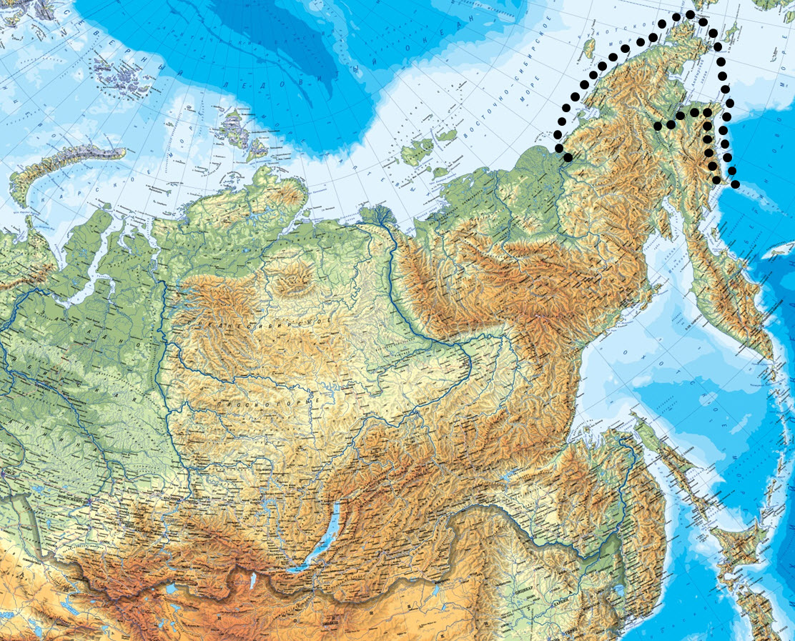 б 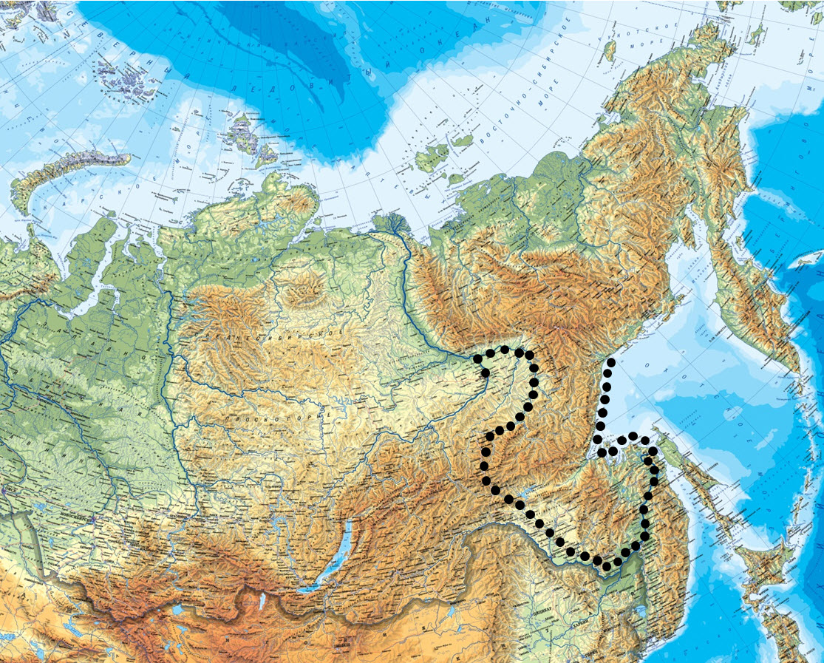
в 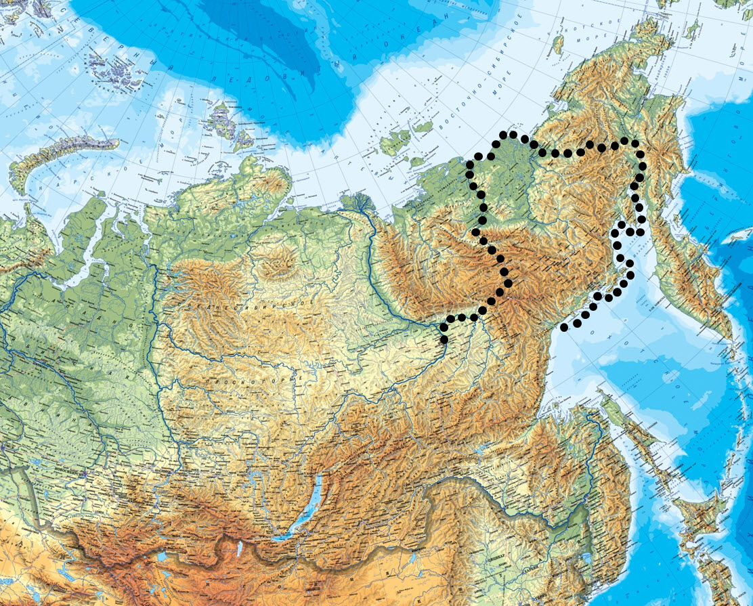

а) б) в)

10. (10 баллов) Правильно реши кроссворд. В выделенных цветом клетках получится слово. В ответе запиши это слово без пробелов и знаков препинания.
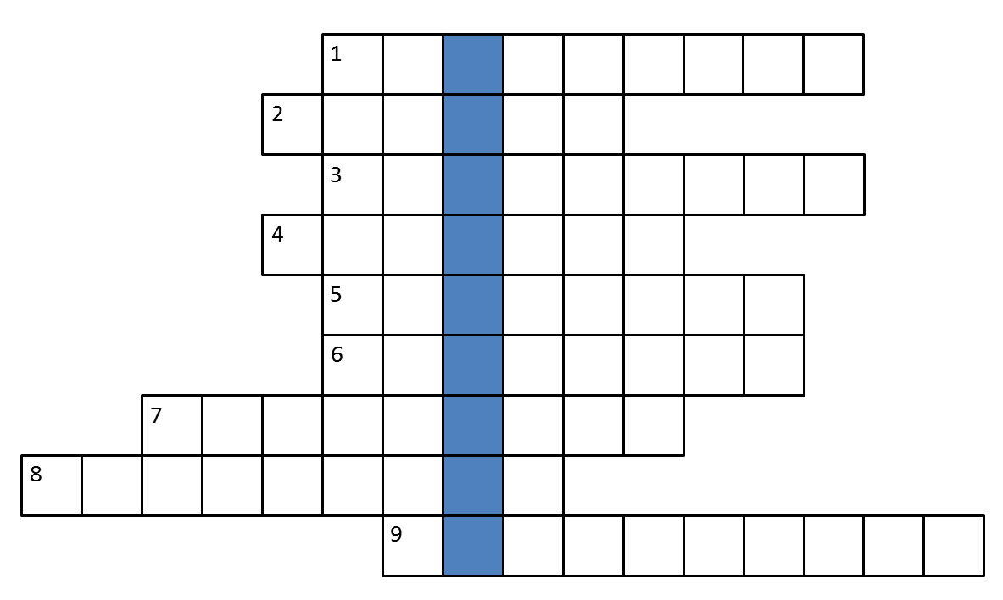
1.Тип судна, на котором установлен латинский парус.
2. Так переводится на русский язык название корабля, который совершил первое в истории кругосветное путешествие.
3. Исключительное право на торговлю или производство какого-либо товара.
4. Богатый покровитель наук и искусств.
5. Название трактата Никколо Макиавелли.
6. Группа населения с определенными правами и обязанностями, которые определяются фактом рождения.
7. Слой общества, владеющий собственностью и существующий за счет использования наемного труда.
8. Сословно-представительный орган в Англии.
9. Инструмент для определения географических координат.

Ответ: ____________

Всего баллов 65

